МІНІСТЕРСТВО ОСВІТИ ТА НАУКИ УКРАЇНИ

ОДЕСЬКИ НАЦІОНАЛЬНИЙ ПОЛІТЕХНІЧНИЙ УНІВЕРСИТЕТ

Інститут комп’ютерних систем

Кафедра інформаційних систем

Звіт

Лабораторної роботи №2

З дисципліни «Операційні системи»

Тема: ««Основи сучасної термінальної міжкомп`ютерної взаємодії»

Виконала

Студентка АІ-201

Циганкова А.С.

Перевірив

Галчьонков О.М.

Одеса 2021

**Завдання для виконання:**

***1. Робота з віддаленим Linux-сервером через термінальний режим роботи***

1. Перевірте наявність мережевого з`єднання між вашим локальним комп`ютером та

віддаленим сервером Linux, який знаходиться за мережевою адресою з IP = 91.219.60.189

2. Встановіть програму віддаленого доступу до ОС Linux PUTTY.EXE, отримавши її

через інтернет за відповідним посиланням.

3. Запустіть програму PUTTY.EXE та налаштуйте з’єднання з віддаленим сервером:

IP =91.219.60.189, тип з`єднання = SSH.

збережіть налаштування з урахуванням вашого прізвища та імені за назвою

OS_Linux_Прізвище_Ім`я латиницею, наприклад, OS_Linux_Blazhko_Oleksandr

4. Встановіть з`єднання з віддаленим сервером Linux, використовуючи логін та

пароль, наданий вам лектором.

5. Після успішного входу до ОС виконайте команду визначення поточного імені

користувача.

6. Визначте мережеву адресу сервера, з якого ви увійшли до віддаленого серверу.

7. Визначте назву псевдотерміналу користувача.

8. Визначте назву поточного каталогу користувача.

9. Перейдіть до каталогу /etc

10. Визначте вміст каталогу /etc

11. Перегляньте вміст файлу з обліковими записами користувачів

12. Поверніться до каталогу свого користувача з використанням можливості швидкого

повернення командами pushd та popd

13. Перейдіть до каталогу, який є на рівень вище (до батьківського каталогу)

14. Перегляньте вміст поточного каталогу

15. Змініть пароль вашого користувача.

***2. Обмін повідомленнями в ОС Linux***

1. Встановіть з`єднання з віддаленим Linux-сервером

2. Домовтеся з представником вашої команди про обмін повідомлень

3. Напишіть повідомлення представнику команди, в якому буде вказано ваше та його

прізвище, а також дочекайтеся повідомлення від представника вашої команди.

***3. Ініціалізація Git-репозиторію на віддаленому Linux-серверу***

Знаходячись на віддаленому Linux-сервері в своєму домашньому каталозі,

ініціалізуйте Git-репозиторій, виконавши команди:

1. Ініціалізуйте системний прихований каталог Git, використовуючи наступні

команди:

git config --global user.name "Ваше Імя та Прізвище"

git config --global user.email Ваш_E-Mail

git config --global init.defaultBranch main

git init

2 Клонуйте існуючий GitHub-репозиторій, створений в лабораторній роботі No1,

використовуючи наступні команди:

git clone https://github.com/ПовнаНазваРепозиторію

3 Виконайте команди перегляду вмісту створеного каталогу Git-репозиторію

***4. Обмін файлами між локальною ОС Windows, віддаленим Linux-сервером та***

***GitHub-репозиторієм***

1. Створіть в ОС Windows порожній текстовий файл з назвою, яка співпадає з вашим

прізвищем та ім`ям в латиницею, наприклад, Blazhko_Oleksandr.txt

2. Запустіть в ОС Windows програму термінального рядка CMD

3. Встановіть програму віддаленого копіювання файлів PSCP.EXE, отримавши її через

інтернет за відповідним посиланням.

4. Використовуючи програму PSCP.EXE, завантажте створенний раніше файл у

каталог з Git-репозиторієм, який раніше був створений в домашньому каталозі на

віддаленому Linux-сервері.

5. Знаходячись в ОС Linux, в каталозі Git-репозиторію, зареєструйте завантажений

раніше файл в репозиторії, виконавши команду:

git add Назва_файлу

6. Зафіксуйте зміни в репозиторії, вказавши коментар до цих змін, виконавши

команду:

git commit -m 'будь-який коментар про нову версію вмісту репозиторію'

7. Перешліть зміни на віддалений GitHub-репозиторій, виконавши команду:

git push

8. Зайдіть на https://github.com, перегляньте вміст віддаленого GitHub-репозиторію та

переконайтеся, що зміни успішно виконано.

**Хід роботи**

***1. Робота з віддаленим Linux-сервером через термінальний режим роботи***

1. Перевірила наявність мережевого з`єднання між вашим локальним комп`ютером та

віддаленим сервером Linux, який знаходиться за мережевою адресою з IP = 91.219.60.189

2. Встановила програму віддаленого доступу до ОС Linux PUTTY.EXE, отримавши її

через інтернет за відповідним посиланням.

3. Запустила програму PUTTY.EXE та налаштувала з’єднання з віддаленим сервером:

IP =91.219.60.189, тип з`єднання = SSH.

зберегла налаштування з урахуванням свого прізвища та імені за назвою

OS_Linux_Прізвище_Ім`я латиницею

4. Встановила з`єднання з віддаленим сервером Linux, використовуючи логін та

пароль, наданий лектором.

5. Після успішного входу до ОС виконала команду визначення поточного імені

користувача.

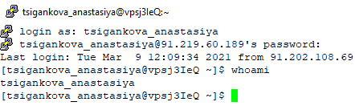

6. Визначила мережеву адресу сервера, з якого увійшла до віддаленого серверу.

7. Визначила назву псевдотерміналу користувача.

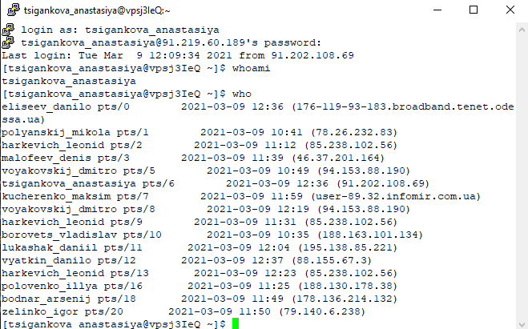

8. Визначила назву поточного каталогу користувача.





9. Перейшла до каталогу /etc



10. Визначила вміст каталогу /etc

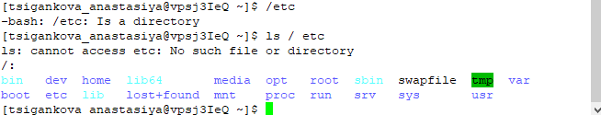

11. Переглянула вміст файлу з обліковими записами користувачів

12. Повернулася до каталогу свого користувача з використанням можливості швидкого

повернення командами pushd та popd

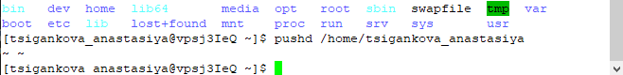

13. Перейшла до каталогу, який є на рівень вище (до батьківського каталогу)

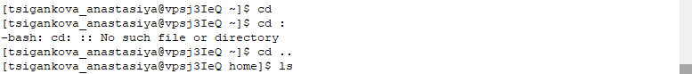

14. Переглянула вміст поточного каталогу

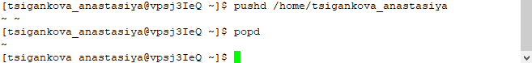

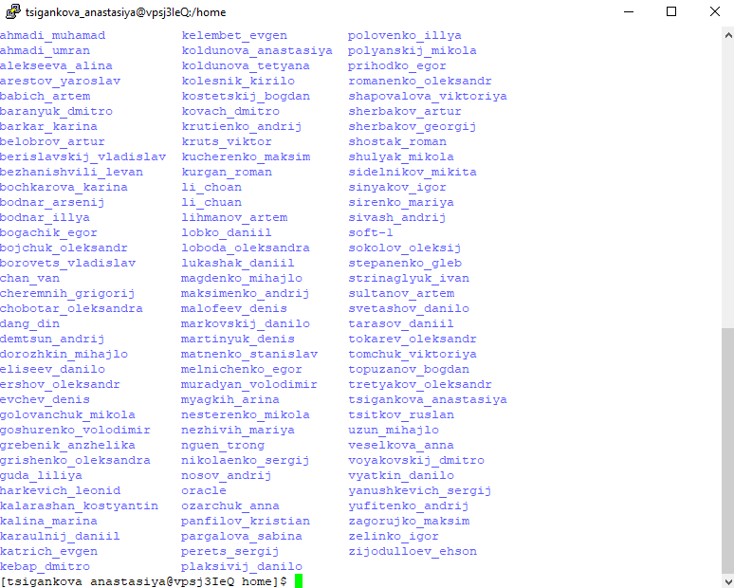

15. Змінила пароль користувача.

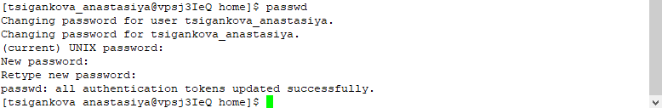

***2. Обмін повідомленнями в ОС Linux***

1. Встановила з`єднання з віддаленим Linux-сервером

2. Домовилась з представником команди про обмін повідомлень

3. Написала повідомлення представнику команди, в якому вказала своє та його

прізвище, а також дочекалась повідомлення від представника команди.

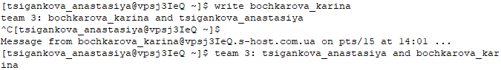

***3. Ініціалізація Git-репозиторію на віддаленому Linux-серверу***

Знаходячись на віддаленому Linux-сервері в своєму домашньому каталозі,

ініціалізувала Git-репозиторій, виконавши команди:

1. Ініціалізувала системний прихований каталог Git, використовуючи наступні

команди:

git config --global user.name "Моє Імя та Прізвище"

git config --global user.email Мій_E-Mail

git config --global init.defaultBranch main

git init

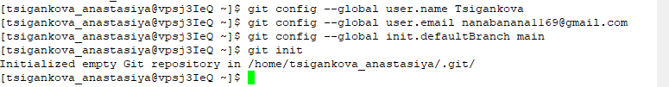

2. Клонувала існуючий GitHub-репозиторій, створений в лабораторній роботі No1,

використовуючи наступні команди:

git clone <https://github.com/ПовнаНазваРепозиторію>

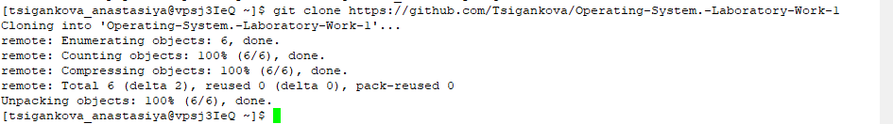

3. Виконала команди перегляду вмісту створеного каталогу Git-репозиторію





***4. Обмін файлами між локальною ОС Windows, віддаленим Linux-сервером та***

***GitHub-репозиторієм***

1. Створила в ОС Windows порожній текстовий файл з назвою, яка співпадає з вашим

прізвищем та ім`ям в латиницею, наприклад, Blazhko_Oleksandr.txt

2. Запустила в ОС Windows програму термінального рядка CMD

3. Встановила програму віддаленого копіювання файлів PSCP.EXE, отримавши її через

інтернет за відповідним посиланням.

4. Використовуючи програму PSCP.EXE, завантажила створенний раніше файл у

каталог з Git-репозиторієм, який раніше був створений в домашньому каталозі на

віддаленому Linux-сервері.

5. Знаходячись в ОС Linux, в каталозі Git-репозиторію, зареєструвала завантажений

раніше файл в репозиторії, виконавши команду:

git add Назва_файлу

6. Зафіксувала зміни в репозиторії, вказавши коментар до цих змін, виконавши

команду:

git commit -m 'будь-який коментар про нову версію вмісту репозиторію'

7. Переслала зміни на віддалений GitHub-репозиторій, виконавши команду:

git push

8. Знайшла на https://github.com, перегляньте вміст віддаленого GitHub-репозиторію та

переконалася, що зміни успішно виконано.

**Висновок:**

В ході лабораторної роботи роботала з віддаленим Linux-сервером через термінальний режим роботи, обмінювалась повідомленнями в ОС Linux, ініціалізувала Git-репозиторію на віддаленому Linux-серверу, обмінювалась файлами між локальною ОС Windows, віддаленим Linux-сервером та GitHub-репозиторієм, придбала навички із сучасної термінальної взаємодії між різними операційними системами на прикладі ОС Windows та ОС Linux.